Toán
LUYỆN TẬP – TRANG 5
I. YÊU CẦU CẦN ĐẠT.
1. Yêu cầu cần đạt về kiến thức, kĩ năng
- Củng cố các phép nhân với số có một chữ số.
- HS thực hiện được phép nhân với số có một chữ số cũng như tính được giá trị của biểu thức trong phạm vi các số và phép tính đã học.
- Củng cố về tính nhẩm với các số tròn nghìn.
- Củng cố về thực hiện phép cộng, trừ các số có nhiều chữ số và phép nhân với số có một chữ số.
- Củng cố về giải toán có lời văn.
2. Yêu cầu cần đạt về năng lực phẩm chất
- Năng lực tự chủ, tự học: Biết tự giác học tập, làm bài tập và các nhiệm vụ được giao.
- Năng lực giải quyết vấn đề và sáng tạo: tham gia tốt trò chơi, vận dụng.
- Năng lực giao tiếp và hợp tác: Phát triển năng lực giao tiếp trong hoạt động nhóm.
- Phẩm chất nhân ái: Có ý thức giúp đỡ lẫn nhau trong hoạt động nhóm để hoàn thành nhiệm vụ.
- Phẩm chất chăm chỉ: Có ý thức tự giác học tập, trả lời câu hỏi; làm tốt các bài tập.
- Phẩm chất trách nhiệm: Biết giữ trật tự, lắng nghe và học tập nghiêm túc.
II. ĐỒ DÙNG DẠY HỌC.
- Mát soi, tivi, máy tính.
- SGK và các thiết bị, học liệu phụ vụ cho tiết dạy.
III. HOẠT ĐỘNG DẠY HỌC.
Hoạt động của giáo viên | Hoạt động của học sinh
1. Khởi động:
- Mục tiêu:
+ Tạo không khí vui vẻ, khấn khởi trước giờ học.
+ Kiểm tra kiến thức đã học của học sinh ở bài trước.
- Cách tiến hành:
- GV tổ chức trò chơi để khởi động bài học.  + Câu 1: Muốn thực hiện phép tính nhân với số có một chữ số, ta thực hiện tính từ bên nào?  + Câu 2: Kết quả của phép tính nhân gọi là gì?  + Câu 3: Cách đặt tính nào sau đây đúng nhất cho phép tính: 154 519 $×$ 2  A. B.  C. D.  + Câu 4: 154 519 $×$ 2 $=$ ?  - GV Nhận xét, tuyên dương.  - GV dẫn dắt vào bài mới | - HS tham gia trò chơi  + Trả lời: từ bên phải sang bên trái  + Tích  + D.  + 309 038  - HS lắng nghe.
2. Luyện tập:
- Mục tiêu:
- HS thực hiện được phép nhân với số có một chữ số cũng như tính được giá trị của biểu thức trong phạm vi các số và phép tính đã học.
- Củng cố về tính nhẩm với các số tròn nghìn.
- Củng cố về thực hiện phép cộng, trừ các số có nhiều chữ số và phép nhân với số có một chữ số.
- Củng cố về giải toán có lời văn.
- Cách tiến hành:
Bài 1: Đặt tính rồi tính. (làm việc cá nhân)  - GV gọi HS đọc và xác định yêu cầu bài tập.  48 102 $×$ 5 32 419 $×$ 4 172 923 $×$ 3  - GV yêu cầu HS nhắc lại cách tính phép nhân với số có một chữ số.  - GV yêu cầu HS thực hiện bài vào vở.  - GV gọi HS nhận xét, bổ sung, sửa bài (nếu cần).  - GV nhận xét và yêu cầu HS đổi vở kiểm tra.  Bài 2: Làm việc nhóm đôi  - GV gọi HS đọc đề  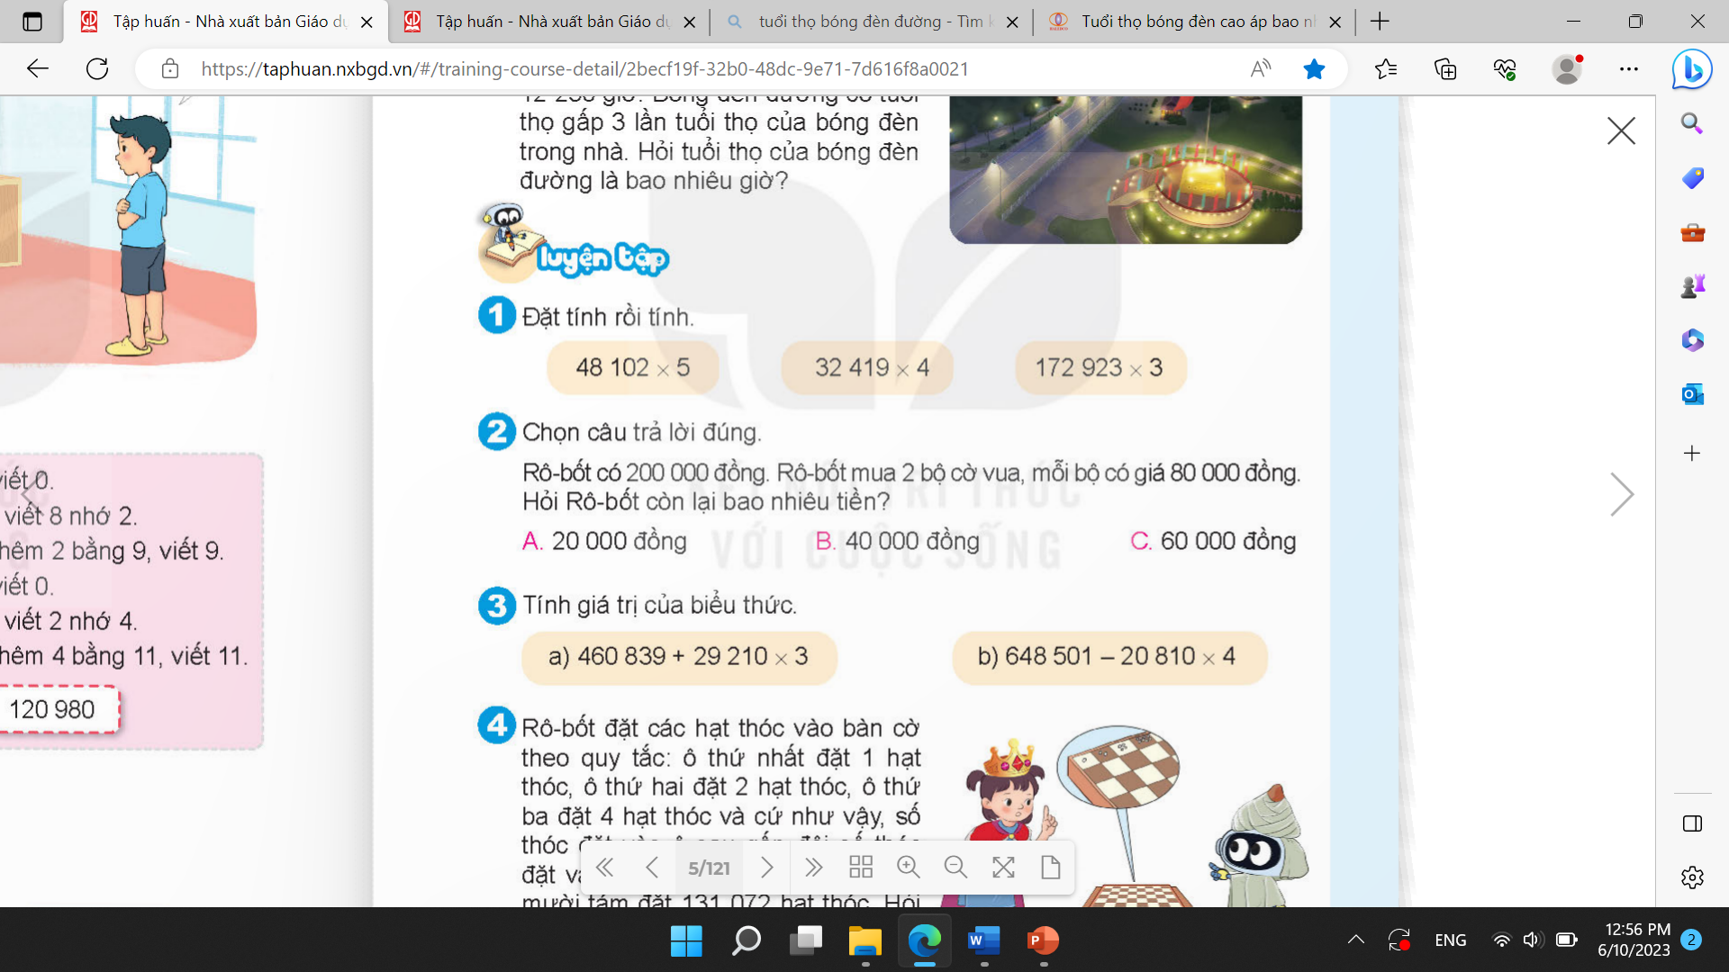  - Yêu cầu HS thảo luận nhóm đôi và tìm ra kêt quả đúng.  - GV gọi vài nhóm trình bày.  - GV gọi HS nhận xét, bổ sung, sửa bài (nếu cần).  - GV chốt và nhận xét.  Bài 3: Tính giá trị của biểu thức (làm việc cá nhân)  - GV gọi HS đọc và xác định đề.  + Biểu thức có chứa phép tính $+, -, ×, :$, ta làm thế nào?  - GV yêu cầu HS làm câu a: 460 839 $+$ 29 210 $×$ 3 vào bảng con.  - GV gọi HS nhận xét, bổ sung, sửa bài (nếu cần).  - GV nhận xét, kiểm tra bảng con, GV hướng dẫn cách trình bày các bước tìm giá trị của biểu thức.  - GV yêu cầu HS làm câu b vào vở.  b) 648 501 $–$ 20 810 $×$ 4  - GV gọi HS nhận xét, bổ sung, sửa bài (nếu cần).  - GV nhận xét và yêu cầu HS đổi vở kiểm tra.  - GV chốt và nhận xét.  Bài 4: Làm việc nhóm 4  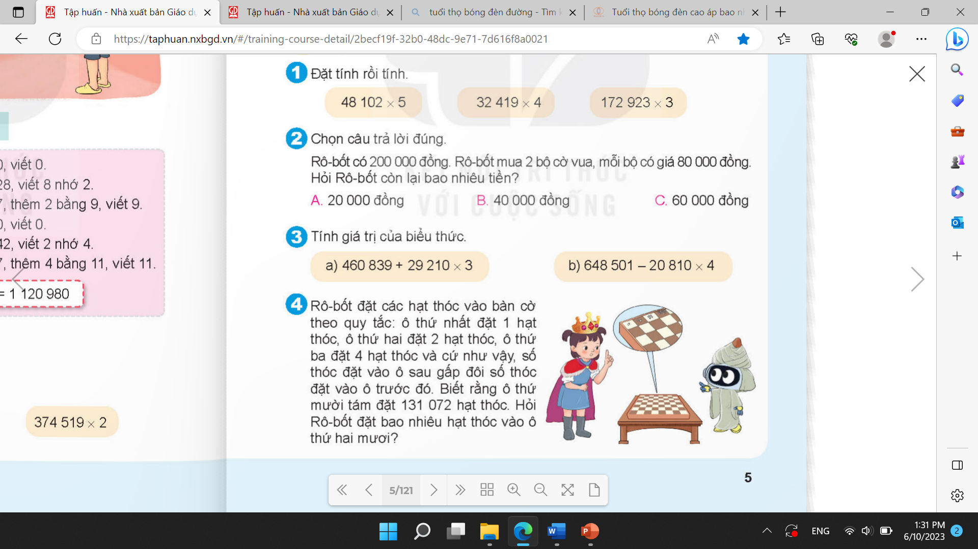  - GV gọi HS đọc đề.  - GV yêu cầu HS thảo luận nhóm 4 tìm ra cách giải quyết  - GV cho nhóm trình bày kết quả thảo luận.  - GV gọi HS nhận xét, bổ sung, sửa bài (nếu cần).  - GV khuyến khích HS tìm cách giải khác nhanh hơn.  - GV nhận xét, tuyên dương. | - 1 HS đọc.  - HS trả lời  - 3 HS làm bảng lớp, lớp làm vở  - HS nhận xét  - HS lắng nghe và kiểm tra vở của bạn.  - 1 HS đọc  - HS thực hiện  - HS trình bày. Đáp án đúng: B. 40 000 đồng.  - HS thực hiện  - HS lắng nghe rút kinh nghiệm.  + Trong một biểu thức có $+, -, ×, :$, ta làm nhân chia trước, cộng trừ sau.  - 1 HS làm bảng lớp, lớp làm bảng con  460 839 $+$ 29 210 $×$ 3  = 460 839 $+$ 87 630  = 548 469  - HS nhận xét  - 1 HS làm bảng lớp, lớp làm vở  648 501 $–$ 20 810 $×$ 4  = 648 501 $–$ 83 240  = 565 261  - HS thực hiện  - 1 HS đọc đề  - HS thảo luận nhóm  - 1-2 nhóm trình bày  Bài giải  Rô-bốt cần đặt vào ô thứ mười chin số hạt thóc là:  131 072 $×$ 2 = 262 144 (hạt)  Rô-bốt cần đặt vào ô thứ hai mươi số hạt thóc là:  262 144 $×$ 2 = 524 288 (hạt)  Đáp số: 524 288 hạt thóc  Số hạt thóc cần đặt vào ô thứ hai mươi gấp bốn lần số hạt thóc cần đặt vào ô thứ mười tám.  Do đó, số hạt thóc cần đặt vào ô thứ hai mươi là:  131 072 $×$ 4 = 524 288 (hạt)  Đáp số: 524 288 hạt thóc  - HS lắng nghe rút kinh nghiệm.
3. Vận dụng trải nghiệm.
- Mục tiêu:
+ Củng cố những kiến thức đã học trong tiết học để học sinh khắc sâu nội dung.
+ Vận dụng kiến thức đã học vào thực tiễn.
+ Tạo không khí vui vẻ, hào hứng, lưu luyến sau khi học sinh bài học.
- Cách tiến hành:
- GV tổ chức vận dụng bằng các hình thức như trò chơi Tiếp sức sau bài học để học sinh thực hiện nhanh phép tính nhân với số có một chữ số.  - Ví dụ: GV thẻ các phép tính nhân và thẻ các kết quả. Chia lớp thành 2 đội A và B, phát thẻ cho 2 đội. Cho 2 đội 3 phút thảo luận. Mời 2 đội tham gia trải nghiệm.  - Nhận xét, tuyên dương. | - HS tham gia để vận dụng kiến thức đã học vào thực tiễn.  - HS tham gia chơi.  - HS lắng nghe để vận dụng vào thực tiễn.
IV. ĐIỀU CHỈNH SAU BÀI DẠY:
.................................................................................................................................
-----------------------------------------------------------

